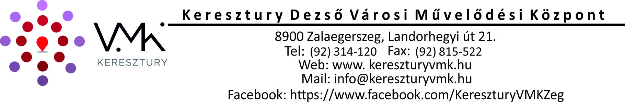

FELHÍVÁS

”Tarka lepke, kis mese...” Zala Megyei Vers és Mesemondó Verseny
2019. november 15.

Helyszín:
Keresztury Dezső Városi Művelődési Központ telephelye, az
Apáczai Csere János Művelődési Központ
(8900Zalaegerszeg, Apáczai tér 5.)

Huszonharmadik alkalommal várjuk hagyományos művészeti programunkra, a „TARKA LEPKE KIS MESE…” című Zala Megyei Vers és Mesemondó Versenyre a megye általános iskoláiból, a 3-8. osztályos tanulók jelentkezését (ÉVFOLYAMONKÉNT 1 fő). Nevezni lehet egy szabadon választott vers vagy prózai alkotás előadásával, mindenfajta tematikus megkötés nélkül, a produkció időtartama max. 4 perc lehet. Kiemelten javasoljuk a mű kiválasztásánál Benedek Elek életművét, a „nagy mesemondó” születésének 150. évfordulója alkalmából.
Jelentkezési határidő: november 6. (szerda)
A jelentkezések beérkezése után visszaigazolást és a versenyről részletes programot küldünk.
Verseny napja: 2019. november 15. (péntek)
Díjazás: A 3-4. osztályos, az 5-6. osztályos és a 7-8. osztályos tanulók I-III. helyezettjei díjazásban részesülnek.
A rendezők fenntartják a jogot a díjak összevonására.
A versenyen szakmai zsűri (előadóművész, színházi szakember, író, költő) értékeli az előadásokat, valamint dönt a helyezésekről.
Az 5-6. osztályos és 7-8. osztályos verseny legjobbjai egyenes ágon tovább jutnak a „Regősök húrján…” Országos Vers és Prózamondó Találkozó és Verseny budapesti gálájára.

Információ:
KDVMK – Apáczai Csere János Művelődési Központ
Dala Hajnalka intézményegység vezető
Tel.: 06/92/511-210, E-mail: apaczai.titkarsag@gmail.com
A jelentkezési lap letölthető a www.kereszturyvmk.hu oldalról, vagy
igényelhető az apaczai.titkarsag@gmail.com e-mail címen keresztül.

